Πρόγραμμα Εξειδίκευσης στη
Δημιουργική Εποπτεία
για Επαγγελματίες Θεραπευτές & Επόπτες
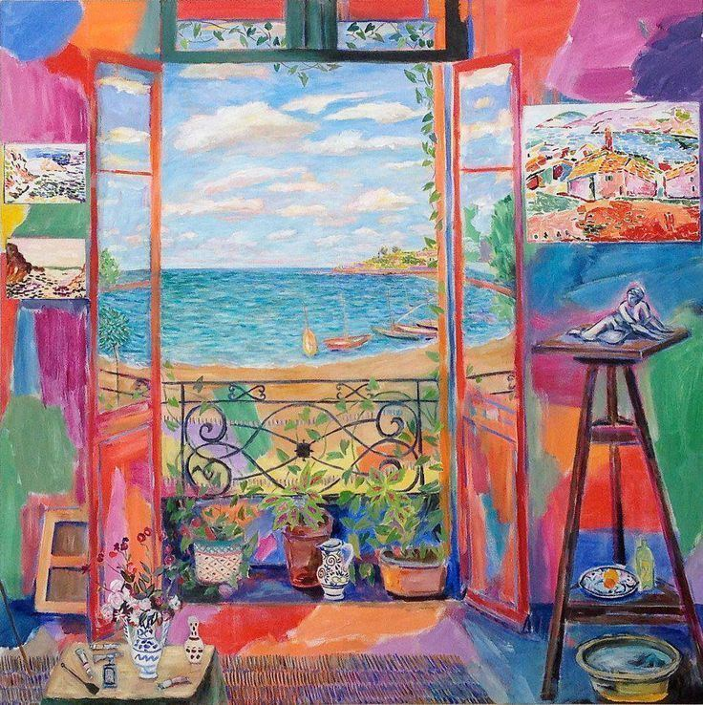

Στο πλαίσιο της διαρκούς εξειδίκευσης επαγγελματιών ψυχικής υγείας, το Ελληνικό Ινστιτούτο Παιγνιοθεραπείας και Δραματοθεραπείας «Άθυρμα» και το Κέντρο Ψυχοθεραπείας μέσα από την Τέχνη «Connective Drama», οργανώνουν από κοινού πρόγραμμα Εξειδίκευσης Εποπτών στη Δημιουργική Εποπτεία βασισμένο στα πρότυπα αντίστοιχων ευρωπαϊκών προγραμμάτων.
Σε αυτό το πρόγραμμα μπορούν να κάνουν αίτηση έμπειροι επαγγελματίες υγείας, θεραπευτές μέσα από την Τέχνη (παιγνιοθεραπευτές, δραματοθεραπευτές, χοροθεραπευτές, εικαστικοί θεραπευτές, μουσικοθεραπευτές) και ψυχοθεραπευτές οποιασδήποτε κατεύθυνσης που επιθυμούν να αναπτύξουν, να εξελίξουν ή και να ενισχύσουν τον εποπτικό τους ρόλο.

Βασικές αρχές του προγράμματος εξειδίκευσης στη Δημιουργική Εποπτεία:

- Η εποπτεία είναι μία διαλογική πολυεπίπεδη διαδικασία και η εποπτική πρακτική απαιτεί την καλλιέργεια υψηλού επιπέδου αναστοχαστικής λειτουργίας. Ο επόπτης καλείται να παρέχει υποστήριξη και ποιοτική επίβλεψη των περιστατικών του εποπτευόμενου.

- Οι θεωρίες της εποπτείας που θα χρησιμοποιηθούν βασίζονται σε συστημικές και ψυχοδυναμικές αρχές.

- Βασικός πυλώνας της εξειδίκευσης είναι η διερεύνηση των εποπτικών ερωτημάτων με παιγνιώδη διάθεση, αξιοποιώντας τη φαντασία ,το παιχνίδι, τις εικόνες, τα σύμβολα, τη μεταφορά και άλλες δημιουργικές διαδικασίες της Τέχνης, έτσι ώστε να γίνουν ορατές οι πολλαπλές πιθανότητες διερεύνησης ερωτημάτων και απαντήσεων.

- Η χρήση της λογικής, της φαντασίας, της δημιουργικότητας οδηγεί στην αρμονική συνεργασία του αριστερού και το δεξιού ημισφαιρίου του εγκεφάλου και συμβάλλει στην ευέλικτη επικοινωνία και αλληλεπίδραση.

- Η εξειδίκευση έχει στόχο να προσφέρει στους επαγγελματίες επόπτες γνωστικά εργαλεία, τεχνικές και στρατηγικές ώστε να αναπτυχθούν οι κατάλληλες δεξιότητες και να κατανοηθούν σχεσιακές και δημιουργικές δυναμικές.

- Ο δημιουργικός επόπτης καλείται να διευρύνει την αντίληψη για τον ρόλο του, χρησιμοποιώντας δημιουργικά και αυθεντικά τον εαυτό του.

- Η συνεργασία επόπτη εποπτευόμενου εξυπηρετεί τις ανάγκες του θεραπευόμενου – πελάτη (client centered supervision).

Διάρκεια προγράμματος:

Το πρόγραμμα διαρκεί ένα έτος και είναι συνολικής διάρκειας 195 ωρών (οκτώ ενότητες). Στις ώρες αυτές συμπεριλαμβάνονται και οι 50 ώρες που αφορούν την εποπτεία, το tutorial, τις αξιολογήσεις, τη μελέτη και τις γραπτές εργασίες. Θα γίνεται ένα Σαββατοκύριακο τον μήνα 10:00-16:00. Η διάρθρωση των θεματικών ενοτήτων είναι στα πρότυπα των αντίστοιχων προγραμμάτων εποπτείας στην Μ. Βρετανία.
Στο τέλος του προγράμματος θα δοθεί Πιστοποίηση Εξειδίκευσης Εποπτείας.

Προϋποθέσεις εγγραφής:

Οι ενδιαφερόμενοι θεραπευτές πρέπει να έχουν τουλάχιστον 3 χρόνια εμπειρίας και να έχουν εμπειρία εποπτείας οι ίδιοι.

Καταληκτική ημερομηνία υποβολής αίτησης:

Η καταληκτική ημερομηνία εκδήλωσης ενδιαφέροντος και υποβολής αίτησης είναι Παρασκευή 17 Οκτωβρίου 2025.
Ακολουθούν ατομικές συνεντεύξεις, κατόπιν επικοινωνίας με τους ενδιαφερόμενους.
Το κόστος της συνέντευξης είναι 100 ευρώ το οποίο αφαιρείται από το συνολικό ποσό του προγράμματος.

Κόστος προγράμματος:

1500 € + ΦΠΑ. Το ποσό μπορεί να κατανεμηθεί σε 3 δόσεις.

Οι ημερομηνίες του κύκλου εξειδίκευσης είναι οι εξής:

15 & 16/11/2025 | 10:00 – 16:00 | Connective Drama
20 & 21/12/2025 | 10:00 – 16:00 | Connective Drama
17 & 18/01/2026 | 10:00 – 16:00 | Connective Drama
21 & 22/02/2026 | 10:00 – 16:00 | Διαδικτυακά
21 & 22/03/2026 | 10:00 – 16:00 | Διαδικτυακά
18 & 19/04/2026 | 10:00 – 16:00 | Διαδικτυακά
16 & 17/05/2026 | 10:00 – 16:00 | Άθυρμα
20 & 21/06/2026 | 10:00 – 16:00 | Άθυρμα

Χώρος διεξαγωγής:

Το πρόγραμμα εξειδίκευσης θα γίνεται στους χώρους των κέντρων Άθυρμα και Connective Drama και διαδικτυακά.

Οι συντονιστές του προγράμματος:

Βαγιακάκος Πέτρος, M.Sc., E.C.P.

Ψυχοθεραπευτής – Επόπτης. Β.Α. Ανθρωπιστικών Σπουδών, M.Sc. Εκπαιδευτικής Ψυχολογίας, Diploma of Play Therapy και Supervision, European Certificate of Psychotherapy (E.C.P.).
Από τους πρωτεργάτες της Παιγνιοθεραπείας στην Ελλάδα με την Ann Cattannach και την Sue Jennings. Συν-ιδρυτικό μέλος του Ελληνικού Ινστιτούτου Παιγνιοθεραπείας & Δραματοθεραπείας ΕΠΕ “Το Αθυρμα” και υπεύθυνος του ψυχοπαιδαγωγικού τμήματος.
Εργάζεται επαγγελματικά ως Ψυχοθεραπευτής με παιδιά και ενηλίκους με ειδίκευση στη Παιγνιοθεραπεία και ως επόπτης σε επαγγελματίες του χώρου ψυχικής υγείας και εκπαιδευόμενους.
Είναι ιδρυτικό μέλος και τέως πρόεδρος της Πανελλήνιας Επαγγελματικής Ένωσης Δραματοθεραπευτών & Παιγνιοθεραπευτών (Π.Ε.Ε.Δ.Π.). Έχει διατελέσει πρόεδρος του Διοικητικού Συμβουλίου της Εθνικής Εταιρείας Ψυχοθεραπείας Ελλάδος (Ε.Ε.Ψ.Ε.). Μέλος του Association for Play Therapy U.S.A. Μέλος του European Association for Psychotherapy (E.A.P.).

Ζέρβα - Σπανού Βίκυ, M.Sc., M.A., E.C.P

Συν-ιδρυτικό μέλος και εισηγήτρια Μετεκπαιδευτικών Σεμιναρίων στο Ελληνικό Ινστιτούτο Παιγνιοθεραπείας και Δραματοθεραπείας «το Άθυρμα». Συντονίστρια θεραπευτικών ομάδων Δραματοθεραπείας και Παιγνιοθεραπείας. Επόπτρια Δραματοθεραπευτών – Παιγνιοθεραπευτών.
Δίδαξε Παιγνιοθεραπεία στο Δημοκρίτειο Πανεπιστήμιο Θράκης στο πρόγραμμα ένταξης μειονοτήτων στην εκπαίδευση. Σύμβουλος εκπαίδευσης και ψυχολογικής υποστήριξης σε εκπαιδευτικούς οργανισμούς. Γενική Γραμματέας της Ελληνικής Εταιρείας Μελέτης και έρευνας της Προσχολικής Αγωγής.
Έχει συμμετάσχει ως οργανώτρια, μέλος επιστημονικών επιτροπών, εισηγήτρια, και συντονίστρια σεμιναρίων σε συνέδρια στην Ελλάδα, Αγγλία, Ιταλία (ECARTE).
Άρθρα και κείμενα της έχουν δημοσιευθεί σε Ελληνικά και Αγγλικά συγγράμματα.
Μέλος του Πανελλήνιου Επαγγελματικού Συλλόγου Δραματοθεραπευτών– Παιγνιοθεραπευτών (Π.Ε.Ε.Δ.Π.), πρώην μέλος της Επιτροπής Έρευνας της Εθνικής Εταιρείας Ψυχοθεραπείας Ελλάδος (Ε.Ε.Ψ.Ε.) και μέλος της Βρετανικής Επαγγελματικής Ένωσης Παιγνιοθεραπευτών (Β.Α.Ρ.Τ.).

Τριγάζη Φώφη

Δραματοθεραπεύτρια Ψυχαναλυτική Ψυχοθεραπεύτρια ομάδας ζεύγους και οικογένειας, Επόπτρια θεραπευτών μέσα από το Creative approach και μέσα από το Systemic Narrative Appreciative approach.
Έχει κάνει μεταπτυχιακές σπουδές στη Δυναμική Χορού και Δράματος στο Castle Priory College ,στην Ανάλυση της Κίνησης στο Laban Centre , στο Δυναμικό του Σώματος-Σωματική Ψυχοθεραπεία (Augsburg Institute),στην Ψυχοθεραπευτική προσέγγιση ΝΙG(Neuro-imaginative Gestalting) και στο Ψυχαναλυτικό Ψυχόδραμα Ομάδας . Εχει ολοκληρώσει πρόγραμμα Εκπαίδευσης Εκπαιδευτών Ενηλίκων του ΕΚΠΑ
Είναι ιδρυτικό μέλος της Ένωσης Δραμματοθεραπευτών Παιγνιοθεραπευτών Ελλάδας και τακτικό μέλος της Ελληνικής Εταιρείας Αναλυτικής Ομαδικής και Οικογενειακής Ψυχοθεραπείας .Κάτοχος του Πανευρωπαϊκού Διπλώματος Ψυχοθεραπείας (ECP)
Το 1998 ίδρυσε το Κέντρο Προσωπικής Ανάπτυξης μέσα από την Τέχνη. Ήταν το πρώτο κέντρο με Θεραπευτές μέσα από την Τέχνη όλων των κατευθύνσεων, με όραμα οι θεραπείες μέσα από την τέχνη να έχουν κοινή στέγη και αλληλοεπίδραση. Το 2018 το Κέντρο μετονομάστηκε σε Κέντρο Ψυχοθεραπείας μέσα από την Τέχνη Connective Dram
Από το 2020 έως σήμερα οργανώνει το Πρόγραμμα Εξειδίκευσης στη Δημιουργική εποπτεία σε συνεργασία με το Ινστιτούτο Δραματοθεραπείας και Παιγνιοθεραπείας ‘Το Άθυρμα’
Από το 2024 έως σήμερα είναι Program Leader και καθηγήτρια του μεταπτυχιακού προγράμματος (ΜΑ Dramatherapy) του Derby University σε συνεργασία με το Mediterranean College.
Eργάζεται στο Μαρούσι σαν Θεραπεύτρια με Άτομα, Ομάδες, Ζευγάρια και Οικογένειες. Παρέχει Δημιουργική Εποπτεία ατομικά και από το 2017 έχει Ομάδες Δημιουργικής Εποπτείας για Επαγγελματίες ψυχικής υγείας.

Σε συνεργασία με την Ζωγράφου Λία

Δραματοθεραπεύτρια, Επόπτρια, Σύμβουλος επιχειρήσεων/Coach και Εκπαιδεύτρια.
Σπούδασε Ιστορία της Τέχνης στις ΗΠΑ (ΒΑ, Brown University), Θέατρο στο Λονδίνο (Royal Academy of Dramatic Art) και διαθέτει Masters στη Δραματοθεραπεία με ειδίκευση στις εξαρτήσεις (University of Surrey), δίπλωμα στην κλινική εποπτεία (London School of Psychodrama) και δίπλωμα στην Συμβουλευτική Επιχειρήσεων (Gestalt Foundation, Athens). Εχει εκπαιδευτεί στη θεραπεία τραύματος (CRM, Comprehensive Resource Model) και στο NARM (Νeuroaffective Relational Model) για το εξελικτικό τραύμα.
Από το 2012 εργάζεται ως εκπαιδεύτρια συμβούλων επιχειρήσεων για το πρόγραμμα της εταιρίας Gestalt Edge (www.gestaltedge.gr). Έχει διδάξει ψυχολογία στο American College of Thessaloniki (ACT) και στο πρόγραμμα εποπτείας του London School of Psychodrama (2008 – 2014), στο Επίνειο στην εκπαίδευση στη Δραματοθεραπεία, όπως και στο μεταπτυχιακό πρόγραμμα Δραματοθεραπείας του University of Roehampton.
Αρθρα, κείμενα και μεταφράσεις της έχουν δημοσιευτεί στην Ελλάδα και τη Μ. Βρετανία και συγκεκριμένα για την εποπτεία έχει εκδώσει το βιβλίο “Creative Supervision Across Modalities” (Jessica Kingsley Publishers) με την Anna Chesner, έχει συμβάλει στο “Passionate Supervision” (Jessica Kingsley Publishers) και έχει μεταφράσει στα Ελληνικά το βιβλίο των Hawkins & Shohet “Supervision for the Helping Professions” με τίτλο “Η Εποπτεία στα Επαγγέλματα Βοήθειας και Πρόνοιας” (University Studio Press).

Πληροφορίες :
Άθυρμα | Connective Drama
Τηλ. 210 6921162 | Τηλ. 210 6125433
 | 6936726500
info@playtherapy.gr info@dramatherapy.com.gr | connectivedrama@gmail.com  fofitri@yahoo.com

©Άθυρμα & ©Connective Dramα

